询 价 邀 请 函

结合工作实际需要，现对我局机房UPS蓄电池置换采购进行询价，诚邀贵单位参与报价，内容如下。

一、项目概况

1. 项目采购名称：中共黔东南州委机要保密局机房UPS电池置换及UPS电源系统采购项目；

2. 采购单位：中共黔东南州委机要保密局；

3. 采购内容：一是置换104节老旧蓄电池；二是采购含64节蓄电池的UPS电源系统；

4. 采购方式：询价采购；

5. 项目预算：人民币18万元，报价应包含：所有安装所需的辅材、电池连接线缆、电池架、开关、电缆等，不再单独计费。；

6. 评比办法：我局采购小组将对提交报价文件合格的供应商进行内部程序研究讨论，在不低于3家供应商中择优选择1家供应商，原则上从价格、服务、技术保障等方面综合研判确定供应商，但不保证最低价为唯一选取方式。此外，我局采购小组认为供应商需要进行二次报价的情况，将对参与第一次报价的供应商及时联系通知，二次报价为最终价。

二、采购主要内容及参数

（一）UPS主机系统

|  |
| --- |
| 具体参数：  1. UPS主机容量需为15kVA/15kW，三进单出在线式塔式UPS，50/ 60Hz电网体系，提供最佳的供电质量与负载保护。  2. 为保障UPS的可用性稳定性，降低功率器件承压和老化速度，应采用三电平逆变或四电平逆变技术，可更好适应各种半波负载。  3. UPS输入电压范围:190～499V（范围内）。  4. 电池组节数可进行16～28节设置，便于未来遭遇个别电池故障需要维护、更换时, 可灵活调节电池节数的需要。  5. UPS应采用数字化充电技术，支持剩余电池容量监测功能，充电电流最大5A，可设置。  6. UPS输出功率因数必须为1（1kVA=1kW），以便与负载完美匹配。  7. 输出电压:220V±1%（可设置）。  8. 所投UPS效率应不低于95.5%（50%阻性负载）。  9. UPS内部所有PCB电路板均需要采用三防漆涂覆工艺，环境适应性更强。  10. UPS应支持单机运行和多台并机运行，方案配置更加灵活。  11. 相应的安全认证检测报告。  12. 质保至少3年（生产日期为2025年5月1日之后的），有相关证明。 |
| 品牌限定：华为、科华、艾晨数能、科士达、易事特、维谛、山特、英威腾 |

（二）UPS供电蓄电池

|  |
| --- |
| 具体参数：  1. 本项目采用12V-100AH免维护铅酸蓄电池。  2. 蓄电池正常使用时保持气密和液密状态。当内部气压超过预定值时，安全阀自动开启，释放气体；当内部气压降低后，安全阀自动闭合使其密封，防止外部空气进入蓄电池内部。  3. 电池容量保存率应≥98%。  4. 蓄电池外观应无变形、漏液、裂纹及污迹；标识应清晰；正负端子有明显标志，便于连接。  5. 蓄电池应能承受50kpa的正压或负压而不开裂、不开胶，压力释放后壳体无残余变形。  6. 蓄电池采用高可靠阀控密封式设计，确保电池不漏（渗）液、无酸雾、不腐蚀，并在充电时产生的气体基本被吸收还原成电解液，在使用时无需加水、补液。  7. 安全阀应具有自动开启功能。  8. 质保至少3年（生产日期为2025年5月1日之后的），有相关证明。  9. 含蓄电池存放箱和电池连接线等其他辅材。 |
| 品牌限定：华为、科华、艾晨数能、科士达、易事特、维谛、山特、英威腾 |

（三）其他采购内容

1. 电缆：包含市电总开关到UPS主机电缆及UPS主机到电池组的电缆（预计各需要100米，此项专指含64节电池的UPS系统）。

2. 静音换气扇。存放电池组玻璃门加装静音换气扇。

（现场见附件图片）

三、报价材料递交内容、递交方式和截止时间

（一）报价内容

符合《中华人民共和国政府采购法》第二十二条之供应商资格条件要求，并按照《政府采购法实施条例》第十七条的规定提供以下材料：

1. 具有独立承担民事责任能力：提供法人或其他组织有效的企业营业执照等证明文件；

2. 具有依法缴纳税收的良好记录；

3. 供应商参加本采购活动前三年内在经营活动中无重大违法记录，具有履行合同能力，没有处于被责令停业，财产被接管、冻结、破产状态，近三年无质量、安全事故，当前未因不良记录被项目所在地政府或国家部委禁止市场准入等情形，提供声明函（格式自拟）；

4. 法律、行政法规规定的其他条件：对列入失信被执行人、重大税收违法案件当事人名单、政府采购严重违法失信行为记录名单且还在执行期的供应商，拒绝其参与本次采购活动。（查询渠道：可在国家企业信用信息公示系统【www.gsxt.gov.cn】、信用中国【www.creditchina.gov.cn】、中国政府采购网【www.ccgp.goc.cn】或者地方部门信息发布网站进行查询）；

5. 报价表（见附件）；

6. 服务承诺（含售后服务能力及响应、质保期、巡检承诺、电池和UPS主机设备原厂授权等）；

7. 服务过其他党政机关单位项目证明材料；

8. 上述七项为必须提供的材料，除此之外也可提供其他证明材料。

（二）截止时间

2025年7月23日（周三）下午18：00前。超时提交的报价文件，不予接收。

附件：

1.报价表

2.现场图

中共黔东南州委机要保密局

2025年7月16日

（联系人：潘浩东，联系电话：0855-8222370；18785505053）

附件1

报 价 表

填报单位（加盖公章）： 填报日期：

|  |  |  |  |  |  |  |  |  |  |
| --- | --- | --- | --- | --- | --- | --- | --- | --- | --- |
| 中共黔东南州委机要保密局机房UPS电池置换及UPS电源系统采购项目 | | | | | | | | | |
| 一、置换104节老旧蓄电池 | | | | | | | | | |
| 序号 | 设备名称 | 规格型号 | 品牌 | 数量 | 单位 | 单价 | 总价 | 内容描述 | 备注 |
| 1 |  |  |  |  |  |  |  |  |  |
| 2 |  |  |  |  |  |  |  |  |  |
| ... |  |  |  |  |  |  |  |  |  |
| 二、采购含64节蓄电池的UPS电源系统 | | | | | | | | | |
| 序号 | 设备名称 | 规格型号 | 品牌 | 数量 | 单位 | 单价 | 总价 | 内容描述 | 备注 |
|  |  |  |  |  |  |  |  |  |  |
|  |  |  |  |  |  |  |  |  |  |

法人代表（或法人委托代理人）：

联系人及联系方式：

注：1. 预算18万元，采购方不接受超出预算的报价。

2. 所报价格包含施工费和税费。

3. 置换的104节老旧电池，可进行回收的，回收价格可在报价表中体现。

附件2

现 场 图

1.电池置换场所。6个电池柜含104节蓄电池。

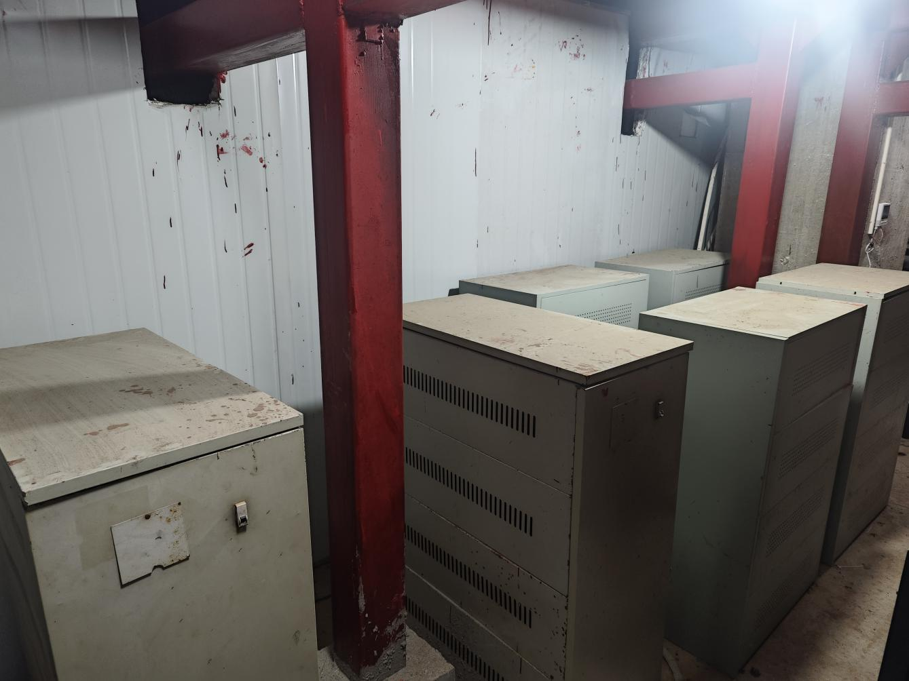

2.新采购UPS系统蓄电池存放处，预估7.5㎡，玻璃门需要加装换气风扇。

